Коммерческое предложение
Благодарим Вас за интерес к нашей продукции!
Наша компания сотрудничает с ведущими производителями гидравлического оборудования, завоевывала признание клиентов и стала гипермаркетом №1 на украинском рынке и в странах СНГ.

Рады представить Вам предложение на ручные опрессовочные прессы : Пресс ручной SM 625 для обжима РВД D-Hydro OY и Пресс обжимной для РВД Neotech Marken NKH-16

Ручной опрессовочный пресс SM-625 D-Hydro предназначен для изготовления рукавов высокого давления, шлангов в полевых условиях без использования электричества.
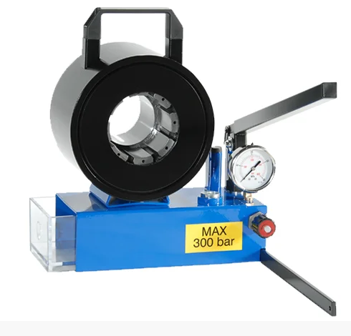
Технические характеристики :
- Максимальный диаметр обжима 1"
- Максимальное усилие на кулачках 1100 кН
- Максимальное рабочее давление 300 бар
- Максимальный размер шланга 1” 4 SH, 1 1/4"2SN, 1 1/2"1SN
- Контроль диаметра обжима манометр
- Габариты, мм 285х190х340
- Вес 32 кг
- Страна производитель - Финляндия

